Curso: Análise e Desenvolvimento de Sistemas, módulo I

Disciplina: Matemática Computacional

Professor: Ezequias Matos Esteves

Aluno(a): Matheus Levi da Silva Barbosa

**Lista 4**

**1) Seja E = {x ∈ Z||x| ≤ 3} e R a relação de equivalência sobre E definida por**

**xRy se, e somente se, x + |x| = y + |y|**

1. **Mostre que R é uma relação de equivalência**

* **A relação é reflexiva!**

Note que para todo x ∈ E a igualdade x + |x| = y + |y|

É válida. Logo a relação é reflexiva.

* **A relação é transitiva!**

Dado x, y, z ∈ E com xRy e yRz então:

x + |x| = y + |y|= y + |y| = z + |z|=

Combinando as duas equações acima se chega a:

x + |x| = z + |z|

⇒ xRz

* **A relação é simétrica**

x + |x| - y + |y|

b) Descreva o conjunto quociente E/R

**2) Considere a relação S sobre R definida da seguinte forma:**

**xSy se, e somente se, x − y ∈ Q .**

**a) Prove que S é uma relação de equivalência.**

* **Prova da reflexividade**

Dado x ∈ Q como x − x = 0 e 0 ∈ Q então xSx. Provando a reflexividade.

* **Prova da simetria**

Dado x, y ∈ Q tal que xSy então:

x − y ∈ Q

Sendo assim existe um k ∈ Q tal que x − y = k. Como k ∈ Q então −k ∈ Q e como

−K = y − x então xSx.

* **Prova de transitividade**

Dado x, y e z ∈ Q tal que xSy e ySz então:

(x − y) ∈ Z e (y − z) ∈ Z

Sendo assim, existe um k e um k, ambos pertencentes a Z tal que

x − y = k e y − z = k

De y − z = k

chega-se a y = k + z. Usando esse resultado na primeira equação x − (k+z) = k

⇒ x − k − z = k

⇒ x − z = k + k

Como a soma de inteiros resulta num inteiro então (x − z) ∈ Z⇒ xSz

b) Descreva a classe representada por ½

por definição, mas como 

então podemos escrever a classe de equivalência também como: 

c) Descreva a classe a̅, quando a ∈ Q.



d) Descreva a classe √2



**3) Quais os conjuntos abaixo são grupos em relação à operação usual indicada?**

Resposta X a) A = {−2, −1, 0, 1, 2}; adição.

Resposta X b) D = {−1, 1}; multiplicação.

c) P = {x ∈ Z| x é par}; adição

d) P = {x ∈ Z| x é ímpar}; multiplicação.

Para que um par de conjunto com operação possa ser considerado um grupo, este par precisa obedecer 3 propriedades:

1. **Associatividade**(a+b) +c=a+(b+c)
2. **Elemento neutro**(a+b) =(b+a) =b (pois a é neutro)
3. **Elemento simétrico**b+b' = b'+b = a.

Com isto definido, podemos verificar quais dos pares de conjuntos e operações podemos formar grupos.

a) forma grupo porque existe zero (neutro) existe simétrico (negativos) e é associativa.

b) também é grupo e vemos que 1 é elemento neutro, e que -1 é o inverso de 1.

**4) Pode se provar que G = R × R − {(0,0)} é um grupo, para a operação definida assim:**

**(a, b) ∗ (c, d) = (ac − bd, ad + bc)**

**Qual o elemento neutro desse grupo? G é comutativo? Se x = (a, b) ∈ G, determine x simétrico de x em relação à operação considerada.**

Sendo R x R - {0,0} munida da operação *, dada por (a,b)*(c,d)=(acbd,ad+bc) ser um grupo abeliano, para mostrar o elemento simétrico:

Considerando (e1,e2) elemento neutro. Então,

(a,b)*(e1,e2) = (ae1- be2, ae2+be1) = (a,b)

(e1,e2)*(a,b) = (e1a- e2b, e1b+e2a) = (a,b)

Para que ae1=e1a = a, temos que e1=1.

O mesmo se aplica para b. Como sabemos que e1=1, então pelo sistema acima, teremos e2=0.

Portanto, dado R x R - {0,0} munida da operação *, dada por (a,b)*(c,d)=(ac-bd, ad+bc), a simetria é dada pelo par (c,d)=(1,0).

**5)Prove que f: Z → C ∗ dada por f(n) = i n é um homomorfismo do grupo aditivo Z no grupo multiplicativo C ∗ . Determine f −1 ({1, −1}).**

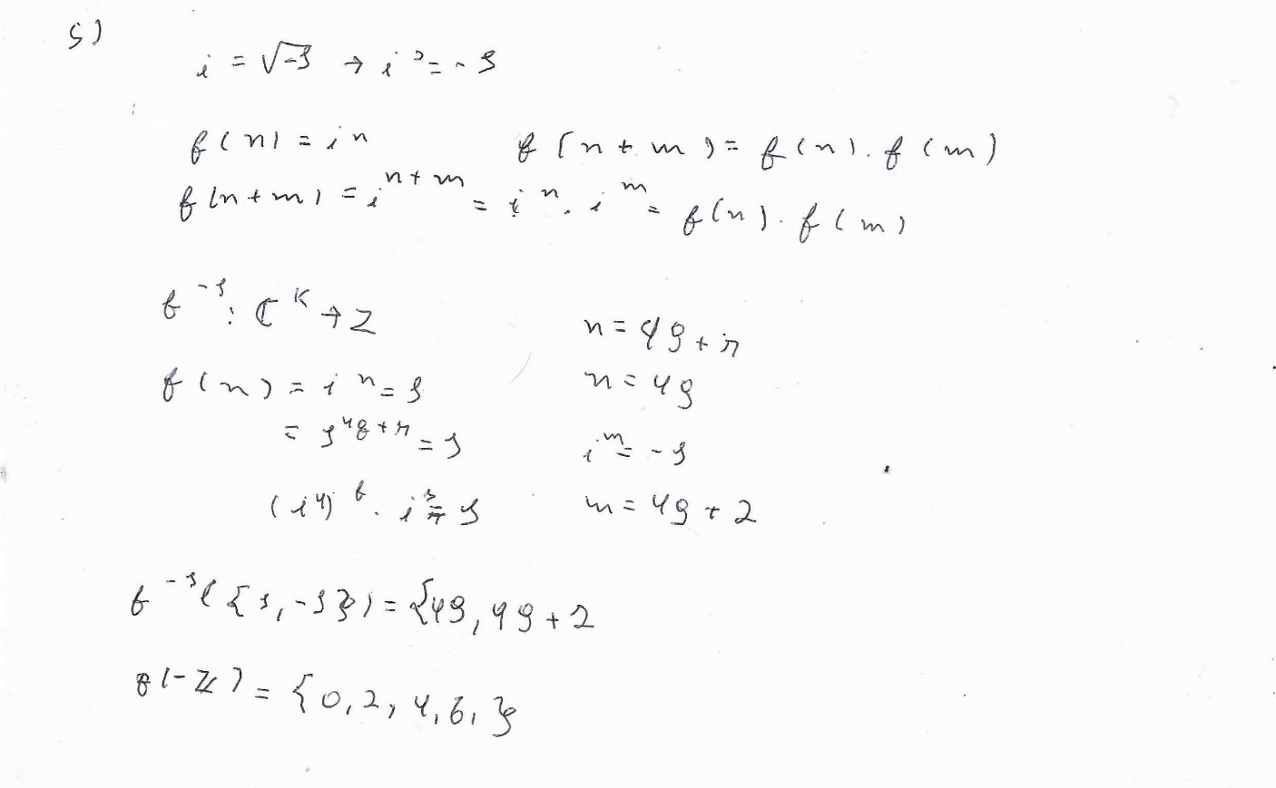

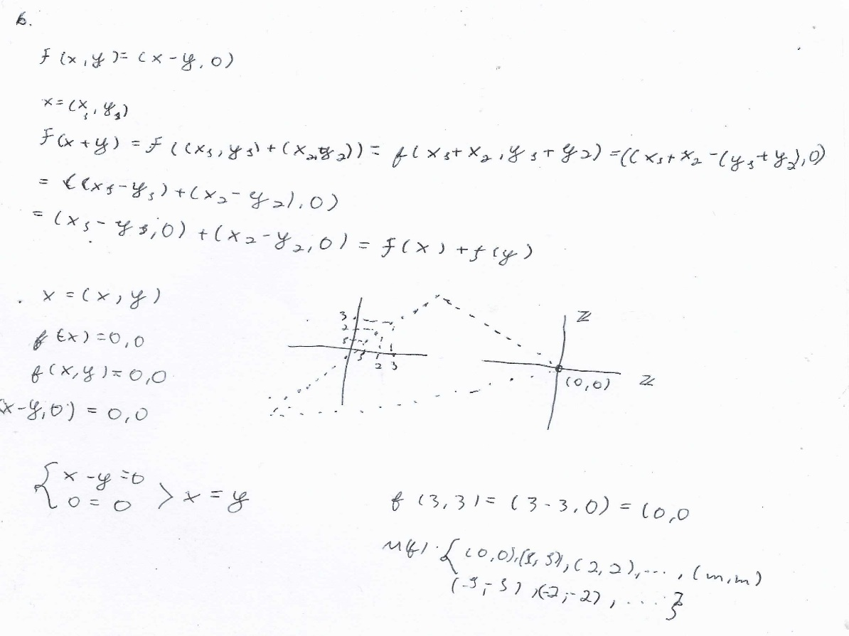**6) Seja f: Z × Z → Z × Z dada pela lei f(x, y) = (x − y, 0). Prove que f é um homomorfismo do grupo aditivo Z × Z em si próprio. Obtenha o N(f).**

**7) Considere a estrutura algébrica (R, ∗), sendo a operação ∗ definida por x ∗ y = x − y + 3 Mostre que (R,∗) não é um grupo comutativo.**

sendo o grupo {R}*, onde * e uma operação definida por x*y=x+y-3x, y E {R}

Vamos verificar se a operação x*y satisfaz a comutativa, temos pela definição que:

x*y=x-y+3

invertendo x por y temos:

y*x=y-x+3

sendo que em x-y=y-x, então:

x*y=y*x

logo a operação satisfaz a comutativa, portando {R}e um grupo, pois a operação é comutativa.